Formulario que deben completar los Delegados de Rodeos y posteriormente enviar por correo electrónico en un plazo de 3 días a contar del término del Rodeo a cartilladelegado@ferochi.cl (Art. 199), y al Presidente de la Asociación a la que pertenece el Club organizador del Rodeo (Art. 200).

Identificación del Rodeo
Temporada | : |  | 2025-2026
Fecha del Rodeo | : |  | 29 de Noviembre de 2025
Delegado oficial |  | : | Juan Pablo Muñoz |  |  |  |  |  |  | Teléfono | : | 988279772
Secretario del Jurado |  |  |  | : | Hector Castañeda |  |  |  |  | Nº de socio | : | 195537
Club y/o Asociación organizador(a) del Rodeo |  |  |  |  |  |  |  | : | Providencia - Asociación Santiago Oriente
Tipo de Rodeo |  |  |  |  |  | : | Provincial especial 1 día
Público en la serie de campeones |  |  |  |  |  | : | 50

Certificación del Club organizador del Rodeo: marque con una “X” donde corresponda.
 | Rodeo realizado en la medialuna de la comuna del club organizador
 | Más de 200 personas de público presente en la Serie de Campeones
 | Más de 250 personas de público presente en la Serie de Campeones
X | Proyecto de vinculación con la comunidad
Nota: El Club que opte a su Certificación tendrá como requisito realizar su Rodeo en la medialuna de la comuna más 200 personas de público presente en la Serie de Campeones del respectivo Rodeo o a través de un proyecto de vinculación con la comunidad, previa aprobación por el Directorio de la Federación.
Cuando el Rodeo se realice en una medialuna que no es de la comuna, deberá cumplir con 250 personas de público presente en la Serie de Campeones del respectivo Rodeo o a través de un proyecto de vinculación con la comunidad previamente aprobado por el Directorio de la Federación

- Información sobre el ganado utilizado en el Rodeo.

Detalle el número de colleras participantes y del ganado utilizado en las distintas series del Rodeo
Serie | 1er animal |  | 2º animal |  | 3er animal |  | 4º animal
Serie | Nº colleras | Ganado utilizado | Nº colleras | Ganado utilizado | Nº colleras | Ganado utilizado | Nº colleras | Ganado utilizado
CRIADORES | 8 | Americano | 7 | Americano
PRIMERA SERIE | 24 | Americano | 15 | Americano
SEGUNDA SERIE | 22 | Americano | 0
SERIE DE CAMPEONES | 24 | Americano | 18 | Americano | 10 | Americano | 6 | Americano

Informe sobre el número de vueltas en el apiñadero, tipo y calidad del ganado utilizado en cada serie:
Serie | 1er animal |  |  | 2do animal |  |  | 3er animal |  |  | 4to animal
Serie | Nº vueltas | Tipo | Calidad | Nº vueltas | Tipo | Calidad | Nº vueltas | Tipo | Calidad | Nº vueltas | Tipo | Calidad
CRIADORES | 3 | AMERICANO | BUENO | 3 | Americano | BUENO
PRIMERA SERIE | 3 | AMERICANO | BUENO | 3 | Americano | BUENO
SEGUNDA SERIE | 3 | Americano | BUENO | 3 | Americano | BUENO
SERIE CAMPEONES | 3 | Americano | BUENO | 3 | Americano | BUENO | 3 | Americano | BUENO | 3 | Americano | BUENO
Calidad del ganado (bueno-regular-malo-corrido)

En el caso de existir ganado fuera de peso en cualquier serie, debe indicar la cantidad por Serie y el porcentaje (Art. 242) utilizando el siguiente cuadro.

Serie | Total de animales utilizados | Total de animales fuera de peso  -300 kg o +500 kg (art. 242) |  | Porcentaje de ganado fuera de peso por Serie
Serie | Total de animales utilizados | Ganado bajo peso | Ganado sobre peso | Porcentaje de ganado fuera de peso por Serie
Total

Recuerde que cualquier falta al art- 242 será sancionada por el Tribunal de Honor de la Federación del Rodeo Chileno y se agravara de acuerdo a la siguiente escala.

Agravantes (aumentan en un grado la pena)
Ganado fuera de peso en la Serie de Campeones.
Ganado fuera de peso en Rodeos de Primera Categoría.
Series adicionales sin contar con ganado suficiente o fuera de peso, en cualquier categoría de Rodeo.
- Informe sobre el desempeño del Jurado. En caso de existir más de 1 jurado, complete un informe por cada uno (imprima una hoja por cada jurado):
Nombre del Jurado: FELIPE CATALAN
Califique de 1 a 7, la puntualidad en los horarios del jurado: 7

Califique de 1 a 7, la presentación personal del jurado: 7

Califique de 1 a 7, el manejo del soporte tecnológico (uso del computador en la jura) :7

Jura del Movimiento a la Rienda: NO APLICA

Observaciones generales sobre el Jurado: Puntual en la Llegada al rodeo con buen desempeño durante el desarrollo de su labor siempre cumpliendo con lo estipulado en el reglamento.

¿Considera que el desempeño del Jurado favoreció o perjudicó a alguna(s) collera(s) en particular?
Comente: solo calificó de acuerdo con el reglamento sin favorecer ni perjudicar a ningún corredor.

Informe de situaciones a revisar:

Serie | Animal | Collera (Nº y Jinetes) | Observación

- Informe de disciplina

En el caso de existir faltas reglamentarias y faltas disciplinarias describa cada situación detallando nombre del infractor, rut y número de socio, falta cometida y artículo. Idealmente adjuntar evidencias (foto, videos, audios, testigos, etc.)

Detalle de los hechos:

- Durante el primer animal de la serie de campeones el jurado me mandó a llamar a la caseta por el siguiente motivo; al revisar la planilla se percató que un corredor de la collera N°10, el Señor Damián Aravena con N° de socio 43884-7, figuraba como socio del club Malloa de la Asociación El Libertador.
Asumiendo mi responsabilidad en calidad de delegado, no me percate en las inscripciones de las series que el socio estaba afiliado a otro club y asociación.
Acto seguido, llamé al corredor a la salida de la medialuna para poder entender la situación y el me comentó que su jefe había solicitado el ingreso al club y la asociación, por lo que asumió que ya se había realizado el trámite correspondiente y formaba parte de esta.
Al comprobar que en el sistema el señor Daminan Aravena estaba inscrito en otro club y asociación, procedo a eliminar al corredor de la serie de Campeones. Luego de esto, revisé los registros y efectivamente no se había hecho el cambio de Asociación debido a que faltaba la aprobación del presidente de la Asociación Santiago Oriente.

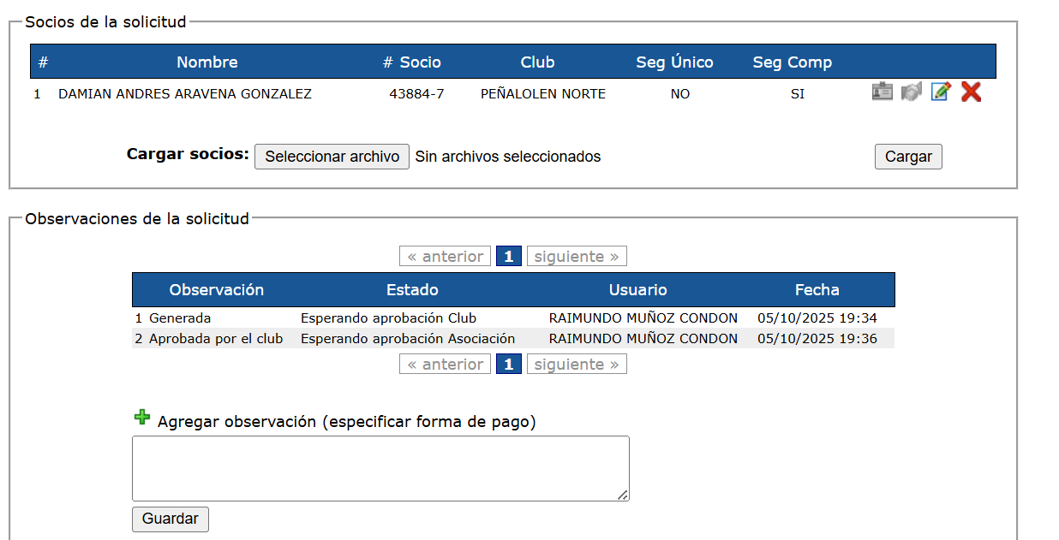

- Informe sobre el estado del recinto deportivo (describa el estado de cada uno de los aspectos señalados)

Piso: BUENO
Riego de la cancha: BUENO
Líneas de sentencia: BUENO
Banderas de salida: BUENO
Apiñadero: BUENO
Iluminación de la cancha: NO SE UTILIZO SOLO LUZ NATURAL
Atajadas: BUENAS
Toril: BUENO
Corrales: BUENOS
Picadero: BUENO
Caseta del Jurado: BUENO
Caseta de filmación: BUENO
Casinos: BUENO
Baños: BUENO
Duchas para petiseros: BUENO
Graderías: BUENO
Accesos para discapacitados: BUENO
Stands de artesanos: BUENO
Mencione otros aspectos de la infraestructura deportiva que influya en el bienestar y seguridad de los corredores:

- Informe de colleras invitadas

Nombres de los jinetes invitados | Club y Asociación de cada jinete

- Informe si hubo reemplazo de jinetes (accidente o fuerza mayor) durante el Rodeo. Detalle los motivos e individualice a los corredores.

- Informe de accidentes. Debe informar todos los casos, ya sean leves o graves. Se recuerda que previo al inicio del Rodeo, el delegado debe revisar el protocolo de rescate en presencia del Presidente del Club y del médico o personal de salud del evento.

Nombre del médico o paramédico: CRISTIAN
Correo y teléfono de contacto: ambulanciascod.azul.@gmail.com / 967756336

Detalle de los hechos (indique nombre completo, RUT y número de socio del accidentado):
- Accidente durante la Segunda Serie Libre Collera N°3, El Señor Patricio Becerra SIN CONSECUENCIAS.

- Informe del veterinario del Rodeo

DATOS DE CONTACTO VETERINARIO O PERSONAL A CARGO
Nombre | GUSTAVO SOTO
Rut | 16.322.080-6
Correo electrónico
Teléfono | 937637106
Marque con una X en cada casilla |  |  |  | SI | NO
Indique si el recinto cuenta con sombra para el ganado en los corrales. |  |  |  | X
Indique si el recinto cuenta con sombra para equinos. |  |  |  | X
Indique si el recinto cuenta con agua para el ganado en los corrales. |  |  |  | X
Indique si el recinto cuenta con agua para equinos. |  |  |  | X
Indique si el recinto cuenta con comida para el ganado. |  |  |  | X
Indique si el recinto cuenta con comida para equinos. |  |  |  | X
Observaciones (señale si hubo lesiones tanto en equinos como en bovinos)
- Reclamos o sugerencias

Puede adjuntar fotos, videos, documentos, etc.

